
Guía de Writer 6.0

Capítulo 10
Trabajar con plantillas

Derechos de autor
Este documento tiene derechos de autor © 2021 por el equipo de documentación. Los colaboradores se listan más abajo. Se puede distribuir y modificar bajo los términos de la GNU General Public License versión 3 o posterior o la Creative Commons Attribution License, versión 4.0 o posterior.
Todas las marcas registradas mencionadas en esta guía pertenecen a sus propietarios legítimos.

Colaboradores
Este libro está adaptado de versiones anteriores del mismo.

De esta edición
Jean Hollis Weber | Bruce Byfield | Gillian Pollack
Geraldyn Carrero Azuaje | Juan C. Sanz

De ediciones previas
Jean Hollis Weber | John A Smith | Ron Faile Jr.
Barbara Duprey | Hazel Russman | Gary Schnabl
Alan Madden | Paul Miller | Catherine Waterman
Jean Hollis Weber | Michele Zarri

Comentarios y sugerencias
Puede dirigir cualquier clase de comentario o sugerencia acerca de este documento a: documentation@es.libreoffice.org.
- Nota
Todo lo que envíe a la lista de correo, incluyendo su dirección de correo y cualquier otra información personal que escriba en el mensaje se archiva públicamente y no puede ser borrada

Fecha de publicación y versión del programa
Versión en español publicada el 12 de enero de 2021. Basada en la versión 6.0 de LibreOffice.

Uso de LibreOffice en macOS
Algunas pulsaciones de teclado y opciones de menú son diferentes en macOS de las usadas en Windows y Linux. La siguiente tabla muestra algunas sustituciones comunes para las instrucciones dadas en este capítulo. Para una lista detallada vea la ayuda de la aplicación.
Windows o Linux | Equivalente en Mac | Efecto
Herramientas > Opciones opción de menú | LibreOffice > Preferencias | Acceso a las opciones de configuración
Clic con el botón derecho | Control+clic o clic derecho depende de la configuración del equipo | Abre menú contextual
Ctrl (Control) | ⌘ (Comando) | Utilizado con otras teclas
F5 | Mayúscula+⌘+F5 | Abre el navegador
F11 | ⌘+T | Abre la ventana de estilos y formato

Contenido
Derechos de autor 2
Colaboradores 2
De esta edición 2
De ediciones previas 2
Comentarios y sugerencias 2
Fecha de publicación y versión del programa 2
Uso de LibreOffice en macOS 2
Introducción 5
Uso de una plantilla para crear un documento 5
Creación de un documento desde el cuadro de diálogo Plantillas 5
Creación de un documento a partir de una plantilla en el Centro de Inicio 6
Crear una plantilla 6
Crear una plantilla a partir de un documento 6
Crear una plantilla usando un asistente 7
Editar una plantilla 8
Actualizar un documento desde una plantilla modificada 8
Añadir plantillas obtenidas de otras fuentes 8
Instalar plantillas individuales 9
Instalar colecciones de plantillas 9
Configuración de una plantilla por defecto 9
Configuración de una plantilla como predeterminada 10
Restablecer la plantilla predeterminada de Writer como la predeterminada 10
Asociar un documento con una plantilla diferente 11
Organizar plantillas 12
Crear una categoría de plantilla 12
Eliminar una categoría de plantilla 12
Mover una plantilla 12
Eliminar una plantilla 13
Importar una plantilla 13
Exportar una plantilla 13

Introducción
Una plantilla es un modelo de documento que se utiliza para crear otros documentos. Por ejemplo, puede crear una plantilla para informes comerciales que tenga el logotipo de su empresa en la primera página. Los nuevos documentos creados a partir de esta plantilla tendrán el logotipo de su empresa en la primera página.
Las plantillas pueden contener cualquier cosa que puedan contener los documentos normales, como texto, gráficos, un conjunto de estilos e información de configuración específica del usuario, como unidades de medida, idioma, la impresora predeterminada, barra de herramientas y personalización del menú.
Todos los documentos en LibreOffice están basados en plantillas. Si no especifica una plantilla cuando inicia un nuevo documento de Writer, entonces el documento se basa en la plantilla predeterminada para documentos de texto. Si no ha especificado una plantilla predeterminada, Writer usa la plantilla en blanco para los documentos de texto que se instalan con LibreOffice. Vea “Configuración de una plantilla por defecto” en la página 9.
LibreOffice suministra solo unas pocas plantillas seleccionables por el usuario. Puede agregar plantillas de otras fuentes, así como crear sus propias plantillas (ver página 6).

Uso de una plantilla para crear un documento

Creación de un documento desde el cuadro de diálogo Plantillas
Para usar una plantilla para crear un documento:
- En la barra de Menú, elija Archivo > Nuevo > Plantillas, o haga clic en la flecha pequeña al lado del icono Nuevo en la barra de herramientas Estándar y seleccione Plantillas.
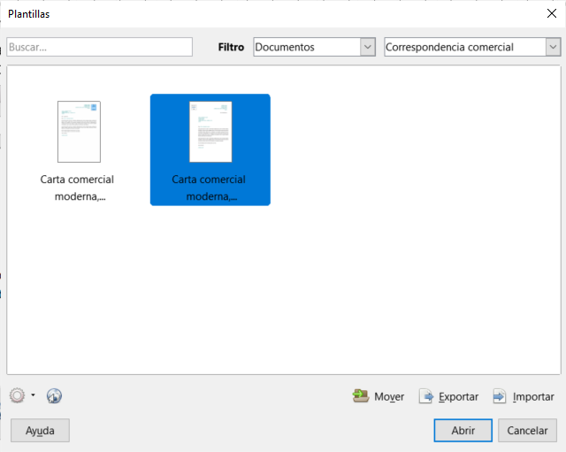
Figura 1: Diálogo Plantillas
- En la lista Filtros en la parte superior del cuadro de diálogo Plantillas, seleccione opcionalmente una categoría.
- Busque y haga doble clic en la plantilla requerida. Se abrirá un nuevo documento basado en la plantilla seleccionada en Writer. Luego puede editar y guardar el nuevo documento como lo haría con cualquier otro documento.
La plantilla en la que se basa el documento se encuentra en Archivo > Propiedades > General.
- Nota
La conexión entre una plantilla y un documento permanece hasta que la plantilla se modifica y, la próxima vez que se abre el documento, elige no actualizarla para que coincida con la plantilla.
Si copia o mueve el documento a una computadora diferente, que no tiene una copia de esa plantilla instalada, la conexión se interrumpe, aunque sigue apareciendo en las propiedades del documento. Ver “Asociar un documento con una plantilla diferente” en la página 11 para una manera de volver a conectar una plantilla a un documento, si es necesario.

Creación de un documento a partir de una plantilla en el Centro de Inicio
Puede crear un documento desde la vista de plantilla del Centro de inicio, que está visible cuando no hay ningún otro documento abierto.
Para abrir el cuadro de diálogo Plantillas desde el Centro de inicio, haga clic en el icono Plantillas en el panel izquierdo. El icono también es una lista desplegable para seleccionar las plantillas de un tipo de documento determinado. La opción Gestionar plantillas en la lista abre el cuadro de diálogo Plantillas.

Crear una plantilla
Puede crear plantillas de dos formas: guardando un documento como plantilla o usando un asistente.

Crear una plantilla a partir de un documento
Además del formato, cualquier configuración que se pueda agregar o modificar en un documento se puede guardar dentro de una plantilla. Por ejemplo:
- Configuración de la impresora.
- Los comportamientos generales que se establecen en Herramientas > Opciones, como las rutas.
- Personalizaciones de menús y barras de herramientas; ver Capitulo 21.
Las plantillas también pueden contener texto predefinido, lo que evita tener que escribirlo cada vez que se crea un nuevo documento. Por ejemplo, una plantilla de carta puede contener su nombre, dirección y saludo.
- Consejo
Puede guardar una plantilla del cuadro de diálogo Guardar habitual, pero no aparecerá en la lista con otras plantillas. Es posible que desee hacer esto para compartir una plantilla fácilmente con otros.
Para crear una plantilla a partir de un documento y guardarla en Mis plantillas:
- Abra un documento nuevo o existente del tipo que desea convertir en una plantilla (documento de texto, hoja de cálculo, dibujo o presentación).
- Agregue el contenido que desee que aparezca en cualquier documento que cree a partir de la nueva plantilla, por ejemplo, el logotipo de la empresa, la declaración de derechos de autor, etc.
- Cree o modifique cualquier estilo u otro formato, como Texto automático, que desea utilizar en la nueva plantilla.
- En la barra Menú, elija Archivo > Plantillas > Guardar como plantilla. El diálogo Guardar como plantilla (Figura 2) muestra las categorías existentes y un cuadro de texto para ingresar un nombre para la nueva plantilla.
- Seleccione la categoría requerida y haga clic en Guardar.
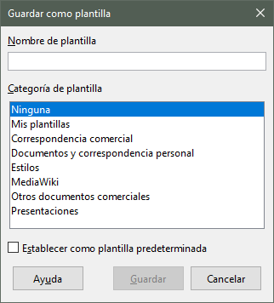
Figura 2: Diálogo Guardar como Plantilla

Crear una plantilla usando un asistente
Puede usar asistentes para crear plantillas para cartas, faxes y agendas, y para crear presentaciones y páginas Web.
Por ejemplo, el Asistente de fax lo guía a través de las siguientes opciones:
- Tipo de fax (negocios o personal).
- Elementos del documento como la fecha, la línea de asunto (fax comercial), el saludo y el cierre complementario.
- Opciones para el remitente y la información del destinatario (fax de empresa).
- Texto a incluir en el pie de página (fax de empresa).
Para crear una plantilla usando un asistente:
- En la barra Menú, elija Archivo > Asistentes> [tipo de plantilla requerida].
- Siga las instrucciones en las páginas del asistente. Este proceso es ligeramente diferente para cada tipo de plantilla, pero el formato es similar.
- En la última sección del asistente, puede especificar el nombre de la plantilla que se mostrará en el cuadro de diálogo Plantillas, y también el nombre y la ubicación para guardar la plantilla. Los dos nombres pueden ser diferentes, pero esto puede causar confusión más adelante. La ubicación predeterminada es su carpeta de plantillas de usuario, pero puede elegir una ubicación diferente.
- Para establecer el nombre del archivo o cambiar la carpeta, seleccione el ícono Ruta (los tres puntos a la derecha de la ubicación). En el cuadro de diálogo Guardar como, haga sus selecciones y haga clic en Guardar.
- Finalmente, puede elegir si desea crear un nuevo documento a partir de la plantilla inmediatamente o cambiar manualmente la plantilla, y luego hacer clic en Finalizar para guardar la plantilla. Para futuros documentos, puede reutilizar la plantilla creada por el asistente, al igual que cualquier otra plantilla.

Editar una plantilla
Puede editar los estilos y el contenido de una plantilla y, si lo desea, puede volver a aplicar los estilos de la plantilla a los documentos que se crearon a partir de esa plantilla. No puedes volver a aplicar el contenido.
Para editar una plantilla:
- En la barra de Menú, elija Archivo > Plantillas > Gestionar plantillas o presione Ctrl+Shift+N. Se abrirá el cuadro de diálogo Plantillas. También puede abrir el cuadro de diálogo Plantillas desde el Centro de inicio.
- Navegue a la plantilla que desea editar. Haga clic una vez sobre él para activar los controles de manejo de archivos. Haga clic derecho para abrir el menú contextual y haga clic en Editar. La plantilla se abre en LibreOffice.
- Edite la plantilla como lo haría con cualquier otro documento. Para guardar sus cambios, elija Archivo > Guardar en la barra Menú.

Actualizar un documento desde una plantilla modificada
Si realiza cambios en una plantilla y sus estilos, la próxima vez que abra un documento creado a partir de la plantilla antes de los cambios, aparecerá un mensaje de confirmación.
Para actualizar el documento:
- Seleccione Actualizar estilo para aplicar los estilos modificados en la plantilla al documento.
- Seleccione Mantener estilos antiguos si no desea aplicar los estilos modificados en la plantilla al documento (pero consulte el Aviso de precaución a continuación).
- Precaución
Si elige Mantener los estilos antiguos, el documento ya no está conectado a la plantilla, aunque la plantilla aún se encuentra en Archivo > Propiedades > General. Para volver a conectar el documento a la plantilla, deberá copiarlo en un documento vacío basado en la plantilla, como se describe en “Asociar un documento con una plantilla diferente” en la página 11.

Añadir plantillas obtenidas de otras fuentes
LibreOffice se refiere a las fuentes de plantillas como repositorios. Un repositorio puede ser local (un directorio en su computadora en el que ha descargado plantillas) o remoto (una URL desde la cual puede descargar plantillas).
Puede acceder al repositorio oficial de plantillas utilizando el icono Explorar plantillas en línea en la parte inferior izquierda del cuadro de diálogo Plantillas, como se muestra en la Figura 3, o visitando https://extensions.libreoffice.org/.
En otros sitios web, puede encontrar colecciones de plantillas que se han empaquetado en archivos de extensión (.oxt). Estos se instalan un poco diferente, como se describe a continuación.
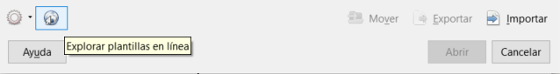
Figura 3: Obtener más plantillas para LibreOffice

Instalar plantillas individuales
Para instalar una plantilla:
- Descargue la plantilla y guárdela en cualquier parte de su computadora.
- Importe la plantilla a una carpeta de plantillas siguiendo las instrucciones en “Importar una plantilla” en la página 13.
- Consejo
(Para usuarios avanzados) Puede copiar manualmente nuevas plantillas en las carpetas de plantillas. La ubicación varía según el sistema operativo de su computadora. Para saber dónde están almacenadas las carpetas de plantillas en su computadora, vaya a Herramientas > Opciones > LibreOffice > Rutas.

Instalar colecciones de plantillas
El Gestor de plantillas proporciona una manera fácil de instalar colecciones de plantillas que se han empaquetado como extensiones. Sigue estos pasos:
- Descargue el paquete de extensión (archivo .oxt o .zip) y guárdelo en cualquier lugar de su computadora.
- En LibreOffice, seleccione Herramientas > Gestor de extensiones en la barra Menú. En el cuadro de diálogo Gestor de extensiones, haga clic en Añadir para abrir una ventana del explorador de archivos.
- Busque y seleccione el paquete de plantillas que desea instalar y haga clic en Abrir. El paquete comienza a instalarse. Se le puede pedir que acepte un acuerdo de licencia.
- Cuando se completa la instalación del paquete, las plantillas están disponibles para su uso a través de Archivo > Plantillas > Gestionar plantillas y Archivo > Nuevo > Plantillas y la extensión se encuentra en el Administrador de extensiones.
Ver Capítulo 21, Personalizar Writer, para más información sobre el Administrador de extensiones.

Configuración de una plantilla por defecto
Si crea un documento seleccionando Archivo > Nuevo > Documento de texto en la barra Menú, Writer crea el documento a partir de la plantilla predeterminada para documentos de texto. Sin embargo, puede establecer una plantilla personalizada como predeterminada. Puede restablecer el valor predeterminado más tarde, si lo desea.
- Nota para usuarios de Microsoft Word
Usted puede saber que Microsoft Word emplea un fichero normal.dot o normal.dotx por su plantilla por defecto y como regenerarla.
LibreOffice no tiene un archivo de plantilla por defecto similar; los "valores predeterminados de fábrica" están integrados en el software.

Configuración de una plantilla como predeterminada
La mayoría de las configuraciones predeterminadas, como el tamaño de la página y los márgenes de la página, se pueden cambiar en Herramientas > Opciones, pero esos cambios se aplican solo al documento en el que está trabajando. Para hacer que esos cambios sean la configuración predeterminada para ese tipo de documento, debe reemplazar la plantilla predeterminada por una nueva.
Puede configurar cualquier plantilla en el cuadro de diálogo Plantillas para que sea la predeterminada para ese tipo de documento:
- En la barra de Menú, elija Archivo > Plantillas > Gestionar plantillas.
- En el cuadro de diálogo Plantillas, abra la categoría que contiene la plantilla que desea establecer como predeterminada y luego seleccione la plantilla.
- Haga clic con el botón derecho en la plantilla seleccionada y seleccione Predeterminar en el menú contextual (ver Figura 4).
La próxima vez que cree un documento de ese tipo seleccionando Archivo > Nuevo, el documento se creará a partir de esta plantilla.

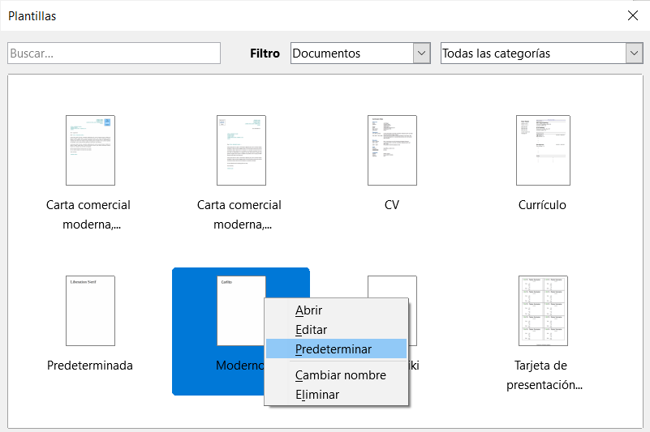
Figura 4: Establecer una plantilla como la plantilla por defecto para documentos

Restablecer la plantilla predeterminada de Writer como la predeterminada
Para volver a habilitar la plantilla predeterminada original de Writer como predeterminada:
- En la barra de Menú, elija Archivo > Plantillas > Gestionar plantillas.
- En el diálogo Plantillas (Figura 5), haga clic en el icono Configuración en la parte inferior izquierda.
- Seleccione Restablecer plantilla predeterminada en el menú desplegable y haga clic en Documento de texto.
Esta opción no aparece a menos que se haya establecido una plantilla personalizada como predeterminada, como se describe en la sección anterior.
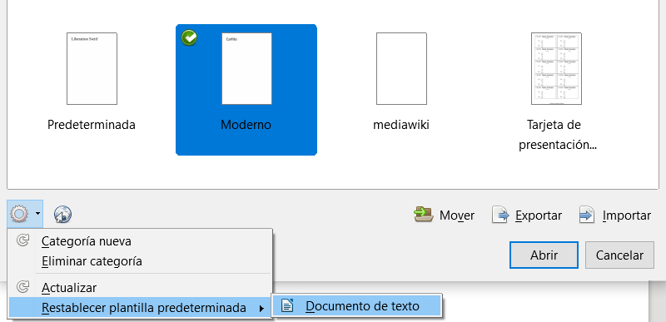
Figura 5: Restablecer la plantilla predeterminada para documentos de texto
La próxima vez que cree un documento seleccionando Archivo > Nuevo > Documento de texto, el documento se creará a partir de la plantilla predeterminada de Writer.

Asociar un documento con una plantilla diferente
En ocasiones, es posible que desee asociar un documento con una plantilla diferente, o quizás esté trabajando con un documento que no comenzó desde una plantilla.
Una de las principales ventajas de usar plantillas es la facilidad de actualizar estilos en más de un documento, como se describe en el Capítulo 9, Trabajar con estilos. Si actualiza los estilos en un documento cargando un nuevo conjunto de estilos de una plantilla diferente (como se describe en el Capítulo 9), el documento no tiene asociación con la plantilla desde la cual se cargaron los estilos. En su lugar, debe asociar el documento con la plantilla diferente.
Para obtener los mejores resultados, los nombres de los estilos deben ser los mismos en el documento existente y en la nueva plantilla. Si no lo están, debe usar Editar > Buscar y reemplazar para reemplazar los estilos antiguos por los nuevos. Consulte el Capítulo 2, Trabajar con texto: Conceptos básicos, para obtener más información sobre cómo reemplazar estilos.
- Utilice Archivo > Nuevo > Plantillas. En el cuadro de diálogo Plantillas, haga doble clic en la plantilla que desea utilizar. Se abre un nuevo documento, que contiene cualquier texto o gráfico que estaba en la plantilla.
- Borre cualquier texto o gráfico no deseado de este nuevo documento.
- Abra el documento que desea cambiar. (Se abre en una nueva ventana).
- Use Editar > Seleccionar todo, o presione Ctrl+A, para seleccionar todo en el documento.
- Use Editar > Copiar, o presione Ctrl+C, para copiar los contenidos del documento al portapapeles.
- Haga clic en el documento en blanco creado en el paso 1. Use Editar > Pegar, o presione Ctrl+V, para pegar los contenidos del documento antiguo en el nuevo.
- Actualice la tabla de contenidos, si la hay. Cierre el archivo antiguo sin guardar. Use Archivo > Guardar como para guardar este nuevo archivo con el nombre del archivo del cual se tomó el contenido. Cuando se le solicite, confirme que desea sobrescribir el archivo anterior. O bien, puede preferir guardar el archivo nuevo con un nuevo nombre y conservar el archivo antiguo con su nombre original.
- Precaución
Cualquier cambio registrado (rastreado) en el documento se perderá durante este proceso. El documento resultante contendrá solo el texto modificado.

Organizar plantillas
Writer solo puede enumerar las plantillas que están en las categorías de plantillas de LibreOffice. Puede crear nuevas categorías de plantillas y usarlas para organizar sus plantillas. Por ejemplo, puede tener una categoría para las plantillas de informes y otra para las plantillas de letras. También puede importar y exportar plantillas.
Para comenzar, elija Archivo > Plantillas > Gestionar plantillas para abrir el cuadro de diálogo Plantillas.

Crear una categoría de plantilla
Para crear una categoría de plantilla:
- Haga clic en el icono Configuración en el cuadro de diálogo Plantillas.
- Haga clic en Categoría nueva en el menú contextual (vea Figura 6).
- En el cuadro de diálogo emergente, escriba un nombre para la nueva categoría y haga clic en Aceptar.
- Nota
No puede crear una subcategoría dentro de una categoría de plantillas en LibreOffice.
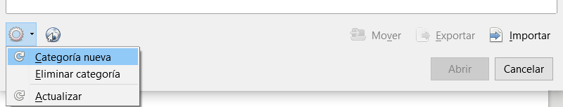
Figura 6: Crear una categoría nueva

Eliminar una categoría de plantilla
Para eliminar una categoría, haga clic en el icono Configuración, seleccione la categoría en la lista emergente de categorías y luego haga clic en Aceptar. Cuando aparezca un cuadro de mensaje pidiéndole que confirme la eliminación, haga clic en Sí.

Mover una plantilla
Para mover una plantilla de una categoría de plantilla a otra, selecciónela en el cuadro de diálogo Plantillas y haga clic en el icono Mover en la parte inferior central del cuadro de diálogo (consulte la Figura 7). En el cuadro de diálogo emergente, seleccione la categoría requerida y haga clic en Aceptar.
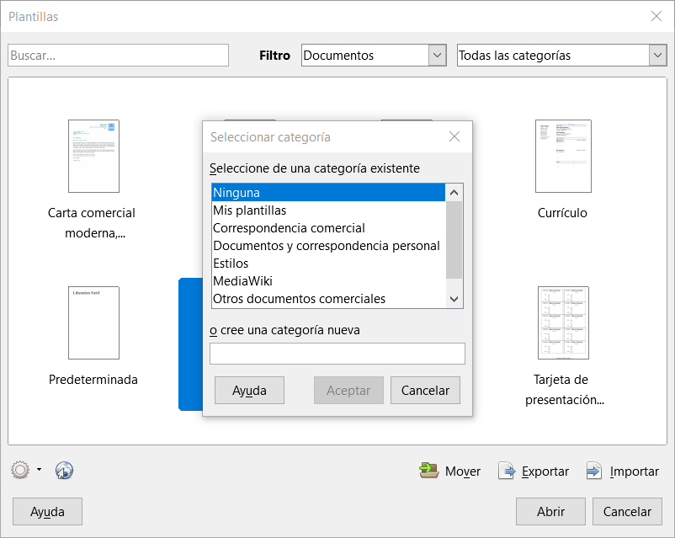
Figura 7: Mover plantillas a otra categoría

Eliminar una plantilla
Para eliminar una plantilla:
- En el cuadro de diálogo Plantillas, seleccione la categoría que contiene la plantilla que desea eliminar.
- Seleccione la plantilla para eliminar.
- Haga clic derecho para abrir el menú contextual de la plantilla y haga clic en Eliminar. Aparece un cuadro de mensaje y le pide que confirme la eliminación. Haga clic en Sí.

Importar una plantilla
Antes de poder usar una plantilla en LibreOffice, debe estar en una de las carpetas enumeradas para la ruta de la plantilla en Herramientas > Opciones > LibreOffice > Rutas:
- En el cuadro de diálogo Plantillas, haga clic en el icono Importar en la parte inferior derecha. Aparece el cuadro de diálogo Seleccionar categoría.
- Busque y seleccione la categoría en la que desea importar la plantilla y haga clic en Aceptar. Se abrirá una ventana de navegador de archivos estándar.
- Busque y seleccione la plantilla que desea importar y haga clic en Abrir. La ventana del explorador de archivos se cierra y la plantilla aparece en la categoría seleccionada.

Exportar una plantilla
Para exportar una plantilla a otra ubicación en su computadora o red:
- En el cuadro de diálogo Plantillas, localice la categoría que contiene la plantilla para exportar.
- Seleccione la plantilla que desea exportar.
- Haga clic en el icono Exportar en la parte inferior derecha del cuadro de diálogo. Se abrirá la ventana Guardar como.
- Busque la carpeta a la que desea exportar la plantilla y seleccione Guardar.

